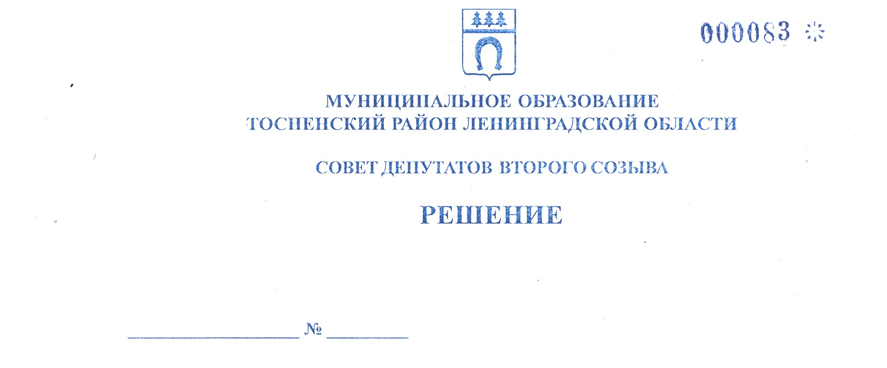

21.11.2018 221

О Порядке представления и рассмотрения
ежегодного отчета главы муниципального
образования Тосненский район
Ленинградской области

В соответствии со статьями 35, 36 Федерального закона от 06.10. 2003 № 131-ФЗ «Об общих принципах организации местного самоуправления в Российской Федерации», подпунктом 10 части 2 статьи 18 Устава муниципального образования Тосненский район Ленинградской области совет депутатов муниципального образования Тосненский район Ленинградской области

РЕШИЛ:

1. Утвердить Порядок представления и рассмотрения ежегодного отчета главы муниципального образования Тосненский район Ленинградской области (приложение).
2. Аппарату совета депутатов муниципального образования Тосненский район Ленинградской области обеспечить официальное опубликование и обнародование настоящего решения.

Глава муниципального образования В.В. Захаров

Попова 33259
14 га

Приложение
к решению совета депутатов
муниципального образования
Тосненский район Ленинградской
области
21.11.2018 221
от______________№____________

Порядок представления и рассмотрения ежегодного отчета главы муниципального
образования Тосненский район Ленинградской области

1. Общие положения

1.1. Настоящий Порядок разработан в целях организации взаимодействия органов местного самоуправления муниципального образования Тосненский район Ленинградской области в процессе подготовки ежегодного отчета главы муниципального образования Тосненский район Ленинградской области о результатах своей деятельности и деятельности подведомственных ему органов местного самоуправления, в том числе о решении вопросов, поставленных советом депутатов муниципального образования Тосненский район Ленинградской области (далее – ежегодный отчет главы муниципального образования), и последующей координации работы органов местного самоуправления муниципального образования Тосненский район Ленинградской области.
1.2. Для целей настоящего Положения используются следующие понятия:
- проект решения совета депутатов по ежегодному отчету главы муниципального образования – проект решения совета депутатов муниципального образования Тосненский район Ленинградской области «О ежегодном отчете главы муниципального образования Тосненский район Ленинградской области о результатах своей деятельности и деятельности подведомственных ему органов местного самоуправления, в том числе о решении вопросов, поставленных советом депутатов муниципального образования Тосненский район Ленинградской области» на бумажном и электронном носителях;
- ежегодный отчет главы муниципального образования – приложение к проекту решения совета депутатов по ежегодному отчету главы муниципального образования в печатной и электронной форме, который озвучивается главой муниципального образования Тосненский район Ленинградской области на заседании совета депутатов муниципального образования Тосненский район Ленинградской области;
- отчетный период - период равный календарному году, за который предоставляется отчет главы муниципального образования, в независимости от даты вступления главы муниципального образования Тосненский район Ленинградской области в должность.

2. Порядок представления ежегодного отчета главы муниципального образования

2.1. Проект решения совета депутатов по ежегодному отчету главы муниципального образования разрабатывается аппаратом совета депутатов муниципального образования Тосненский район Ленинградской области.
2.2. По запросу главы муниципального образования органы местного самоуправления муниципального образования Тосненский район Ленинградской области предоставляют необходимую информацию о результатах своей деятельности за отчетный период на бумажном и электронном носителях в аппарат совета депутатов муниципального образования Тосненский район Ленинградской области для подготовки ежегодного отчета главы муниципального образования.
2

2.3.Проект решения совета депутатов по ежегодному отчету главы муниципального образования представляется на рассмотрение совету депутатов муниципального образования Тосненский район Ленинградской области в порядке, предусмотренном статьей 4 Регламента работы совета депутатов муниципального образования Тосненский район Ленинградской области.
2.4.Непредставление ежегодного отчета главы муниципального образования в совет депутатов муниципального образования Тосненский район Ленинградской области может служить основанием для неудовлетворительной оценки советом депутатов муниципального образования Тосненский район Ленинградской области деятельности главы муниципального образования и деятельности подведомственных ему органов местного самоуправления, в том числе по решению вопросов, поставленных советом депутатов муниципального образования Тосненский район Ленинградской области, за отчетный период.

3. Структура и содержание ежегодного отчета главы муниципального образования

3.1. Структура ежегодного отчета главы муниципального образования:
3.1.1. Ежегодный отчет главы муниципального образования включает два раздела:
- анализ результатов деятельности подведомственных главе муниципального образования Тосненский район Ленинградской области органов местного самоуправления в развитии муниципального образования Тосненский район Ленинградской области в отчетном периоде, в том числе решения вопросов, поставленных советом депутатов муниципального образования Тосненский район Ленинградской области;
- анализ результатов деятельности главы муниципального образования.
3.2. Содержание ежегодного отчета главы муниципального образования Тосненский район Ленинградской области:
3.2.1. Текстовая часть ежегодного отчета главы муниципального образования содержит информацию:
- о развитии промышленности, сельского хозяйства, об инвестициях, строительстве, об исполнении консолидированного бюджета, анализ положительных и негативных тенденций социально-экономического развития муниципального образования Тосненский район Ленинградской области, хода реализации муниципальных целевых программ;
- о результатах деятельности главы муниципального образования Тосненский район Ленинградской области в соответствии с исполняемыми полномочиями главы муниципального образования Тосненский район Ленинградской области (организация деятельности представительного органа муниципального образования Тосненский район Ленинградской области, взаимодействие с органами государственной власти, общественными объединениями, гражданами).
3.2.2. В качестве приложений к ежегодному отчету главы муниципального образования могут быть представлены презентационные материалы, слайды и иные материалы.

4. Порядок рассмотрения ежегодного отчета главы муниципального образования

4.1.Постоянная комиссия по местному самоуправлению совета депутатов муниципального образования Тосненский район Ленинградской области предварительно рассматривает проект решения совета депутатов муниципального образования Тосненский район Ленинградской области по ежегодному отчету главы муниципального образования на своем заседании в порядке, установленном статьей 4 Регламента работы совета депутатов муниципального образования Тосненский район Ленинградской области.

3

4.2. Ежегодный отчет главы муниципального образования заслушивается на очередном заседании совета депутатов муниципального образования Тосненский район Ленинградской области, которое должно быть проведено в срок не позднее 31 марта года, следующего за отчетным периодом.
4.3. По итогам рассмотрения ежегодного отчета главы муниципального образования депутаты совета депутатов муниципального образования Тосненский район Ленинградской области принимают решение совета депутатов по ежегодному отчету главы муниципального образования.
4.4. Решение совета депутатов по ежегодному отчету главы муниципального образования включает в себя следующие положения:
- об утверждении (принятии к сведению) ежегодного отчета главы муниципального образования Тосненский район Ленинградской области о результатах его деятельности и деятельности, подведомственных ему органов местного самоуправления, в том числе о решении вопросов, поставленных советом депутатов муниципального образования Тосненский район Ленинградской области;
- удовлетворительную или неудовлетворительную оценку деятельности главы муниципального образования Тосненский район Ленинградской области и деятельности, подведомственных ему органов местного самоуправления, в том числе о решении вопросов, поставленных советом депутатов муниципального образования Тосненский район Ленинградской области. В случае неудовлетворительной оценки указываются причины по которым деятельность главы муниципального образования оценена неудовлетворительно.
4.5. Решение совета депутатов по ежегодному отчету главы муниципального образования подлежит официальному опубликованию и обнародованию.

